Maximum Urgency First (MUF)

Алгоритм Maximum Urgency First (MUF) — это стратегия планирования задач в реальном времени, которая используется для управления приоритетами выполнения различных задач, чтобы обеспечить выполнение задач с высокими требованиями к срочности.

Преимущества MUF:

1. **Гарантированное выполнение критических задач**:благодаря приоритету на задачи с высокой срочностью, MUF обеспечивает выполнение критических задач в установленные сроки.
2. **Гибкость**: Возможность отложить или прервать некритические задачи позволяет адаптироваться к изменяющимся условиям и перегрузкам.

Недостатки MUF:

* **Сложность реализации**: Точное определение и управление срочностью задач может быть сложной задачей.
* **Неоптимальное использование ресурсов**:в некоторых случаях, из-за приоритизации критических задач, ресурсы могут использоваться не самым эффективным образом, что может приводить к задержкам в выполнении некритических задач.

Реализация:

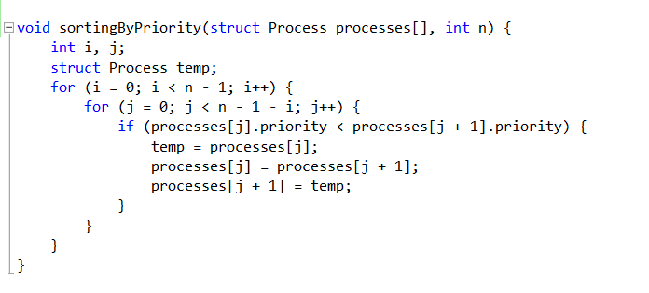

Функция **sortingByPriority** сортирует процессы по приоритету в порядке убывания. Она использует простую сортировку пузырьком для этой цели.

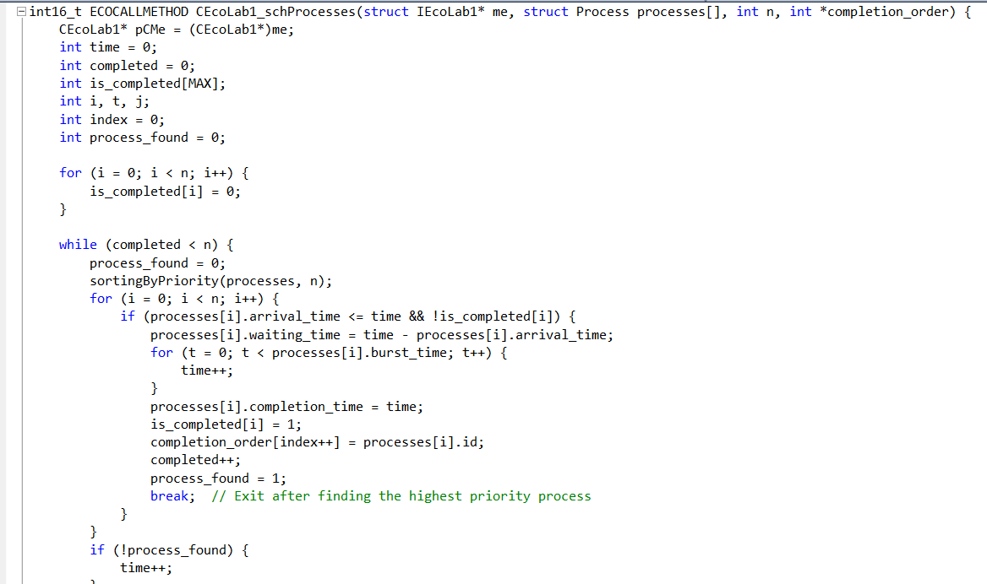

Функция **CEcoLab1_schProcesses** и представляет собой алгоритм планирования процессов согласно их приоритету.